PENGARUH KECEPATAN UPFLOW DAN KONSENTRASI INFLUEN TERHADAP PENYISIHAN BOD₅, COD, DAN TSS PADA PENGOLAHAN AIR LIMBAH DOMESTIK (GREY WATER DAN BLACK WATER) MENGGUNAKAN REAKTOR UASB

Anif Rizqianti Hariz, Syafrudin, Sudarno

Program Studi Teknik Lingkungan, Fakultas Teknik, Universitas Diponegoro

ABSTRACT
In this study, will be known ability of UASB reactors (Upflow Anaerobic Sludge Blanket) in a laboratory scale in processing the mixture of domestic waste water (grey water and black water) by varying the upflow velocity and influent concentration. Influent concentrations used are of three kinds, namely the concentrations of low, medium and high. The parameters examined were BOD₅ (Biological Oxygen Demand), COD (Chemical Oxygen Demand) and TSS (Total Suspended Solid). Maximum values ​​obtained of COD removal efficiency is 69%, whereas the maximum BOD₅ removal efficiency is 76%, and the maximum TSS removal efficiency is 72%. The higher the concentration of waste water, the greater the concentration of BOD₅, COD, and TSS that can be removed by the microorganisms in the UASB reactor. Overall, the reactor with slow upflow velocity is allowing time for microorganisms to decompose the substrate in the wastewater, so that the removal efficiency obtained is higher. However, the results of treatment using the UASB reactor was not yet meet the quality standard (KepmenLH. No. 112 , 2003 and Perda Jateng No. 10, 2004), thus requiring further processing to be discharged into water bodies.

Keywords : mixture domestic wastewater, UASB, concentration, upflow velocity

PENDAHULUAN
Air limbah domestik berdasarkan Kepmen LH No. 112 Tahun 2003 adalah air limbah yang berasal dari usaha dan atau kegiatan permukiman (real estate), rumah makan (restauran), perkantoran, perniagaan, apartemen, dan asrama. Air limbah domestik terdiri dari grey water (air bekas cucian, dapur, dan mandi) dan black water (tinja, urin, dan air pembilasan). Air limbah ini jika tidak diolah dan langsung dibuang ke lingkungan dapat menyebabkan terjadinya pencemaran sungai, turunnya derajat kesehatan, dan meningkatnya biaya pengolahan air minum (Departemen Permukiman dan Prasarana Wilayah, 2003).
Untuk mencegah akibat tersebut, dilakukan pengolahan pada air limbah. Pengolahan pada air limbah dapat dilakukan secara fisik, kimia, dan biologi. Pengolahan secara biologi ini banyak digunakan karena dipandang sebagai pengolahan yang ekonomis dan efisien. Pengolahan secara biologi dibedakan menjadi dua jenis, yaitu pengolahan secara aerob dan anaerob. Pengolahan secara anaerob banyak digunakan, karena dapat menghasilkan biogas dan menghasilkan biomassa dalam jumlah sedikit (Lettinga, 1996). Reaktor UASB (Upflow Anaerobic Sludge Blanket) merupakan suatu reaktor anaerob yang mempunyai sistem pengaliran influen dari bawah ke atas (upflow). Mikroorganisme yang bekerja dalam reaktor UASB mendapatkan nutrisi dari kandungan dalam air limbah yang diolah, yang digunakan untuk tumbuh dan berkembangbiak.
Sampel air limbah domestik diambil dari saluran pembuangan di Kelurahan Gabahan, Kecamatan Semarang Tengah dan Perumahan Bukit Semarang Baru (BSB), Kecamatan Ngaliyan, Semarang. Kelurahan Gabahan dipilih sebagai contoh pemukiman penduduk yang padat dan kumuh, sedangkan Perumahan BSB dipilih sebagai contoh pemukiman yang teratur. Pada penelitian ini, parameter yang akan diamati adalah BOD₅, COD, dan TSS. Parameter tersebut dipilih karena merupakan parameter dominan yang ada dalam air limbah domestik. Menurut Tchobanoglous (2003), parameter yang paling umum digunakan untuk pengukuran kandungan zat organik di dalam air limbah adalah BOD 5 hari, yaitu pengukuran oksigen terlarut yang digunakan oleh mikroorganisme untuk oksidasi biokimia zat organik. Kemudian parameter COD dapat menunjukkan tingkat pencemaran dalam air, dimana semakin tinggi nilai COD maka semakin buruk kualitas air tersebut (Alaerts dan Santika, 1984). Sedangkan parameter TSS merupakan indikator tingkat sedimentasi dalam badan air.

METODOLOGI
Dalam penelitian ini dilakukan tiga variasi konsentrasi. Variasi konsentrasi ditentukan berdasarkan hasil uji karakteristik sumber buangan domestik campuran (grey water dan black water) pada Kelurahan Gabahan dan Perumahan BSB Semarang. Karena konsentrasi air limbah pada Kelurahan Gabahan lebih tinggi daripada konsentrasi air limbah pada Perumahan BSB, maka karakteristik air limbah pada Kelurahan Gabahan dijadikan sebagai variasi konsentrasi tinggi dalam penelitian ini dan karakteristik air limbah pada Perumahan BSB dijadikan variasi konsentrasi rendah, sedangkan untuk variasi konsentrasi sedang menggunakan nilai tengah di antata variasi rendah dan tinggi.
Reaktor UASB yang digunakan memiliki volume 1 liter, dengan diameter 8 cm dan tinggi 30 cm. Total jumlah reaktor yang dioperasikan sebanyak 9 buah, dengan masing-masing divariasikan kecepatan upflow dan konsentrasi parameter yang diolah. Untuk limbah yang diolah, digunakan limbah buatan/artificial yang terbuat dari akuades, glukosa, dan kaolin. Glukosa ini sebagai penghasil nilai BOD dan COD, sedangkan kaolin merupakan penghasil nilai TSS. Pembuatan limbah artificial ini disesuaikan dengan kebutuhan, cara untuk membuat konsentrasi yang diinginkan adalah dengan cara trial and error. Kecepatan upflow diatur menggunakan valve dan pengalirannya menggunakan sistem gravitasi. Variasi kecepatan upflow yang digunakan sebesar 0,05 m/jam, 0,033 m/jam, dan 0,025 m/jam yang kemudian dikonversi menjadi satuan m/s. Masing-masing reaktor dengan variasi konsentrasi yang sama, memiliki kecepatan upflow yang berbeda-beda. Kondisi pengoperasian reaktor yang digunakan dalam penelitian ini dapat dilihat dalam Tabel 2.

Tabel 1. Hasil Uji Karakteristik Air Limbah Domestik Kelurahan Gabahan dan Perumahan BSB, Semarang
No. | Parameter | Satuan | Kelurahan Gabahan | Perumahan BSB
1 | COD | mg/l | 1673 | 865
2 | BOD₅ | mg/l | 486 | 403
3 | TSS | mg/l | 1350 | 834
4 | pH | - | 7,13 | 7,68
5 | Suhu | °C | 27,11 | 27,05
6 | DO | mg/l | 0,54 | 4,61

Dalam pelaksanaan penelitian ini, terdapat dua tahap yang dilakukan, yaitu tahap aklimatisasi dan tahap running. Tahap aklimatisasi dibagi lagi menjadi dua, yaitu tahap aklimatisasi 50% dan tahap aklimatisasi 100%. Tahap aklimatisasi ini dimulai dengan pemberian konsentrasi 50% dalam reaktor untuk mencegah terjadinya shock loading, kemudian setelah dicapai nilai efisiensi penurunan COD yang stabil, konsentrasi dalam reaktor dinaikkan menjadi 100%.

Tabel 2. Reaktor yang Digunakan dalam Penelitian
No | Reaktor | Konsentrasi | HRT | Vup
No | Reaktor | Konsentrasi | jam | m/jam | m/s
1 | R4 | Rendah | 4 | 0,05 | 1,39x10⁻⁵
2 | R6 | Rendah | 6 | 0,033 | 9,17x10⁻⁶
3 | R8 | Rendah | 8 | 0,025 | 6,94x10⁻⁶
4 | S4 | Sedang | 4 | 0,05 | 1,39x10⁻⁵
5 | S6 | Sedang | 6 | 0,033 | 9,17x10⁻⁶
6 | S8 | Sedang | 8 | 0,025 | 6,94x10⁻⁶
7 | T4 | Tinggi | 4 | 0,05 | 1,39x10⁻⁵
8 | T6 | Tinggi | 6 | 0,033 | 9,17x10⁻⁶
9 | T8 | Tinggi | 8 | 0,025 | 6,94x10⁻⁶

HASIL DAN PEMBAHASAN
Pada pelaksanaan penelitian ini, pengaturan kecepatan upflow dalam reaktor UASB dilakukan dengan menggunakan valve, sehingga kecepatan upflow yang dihasilkan tidak seperti yang direncanakan. Air limbah langsung dialirkan dari bak efluen ke dalam reaktor dengan menggunakan sistem gravitasi, yang mana terjadi fluktuasi debit yang relatif besar. Untuk mengatasi hal tersebut, maka ditambahkan bak ekualisasi di antara bak influen dan reaktor, sehingga air limbah dari bak influen mengalir terlebih dahulu ke bak ekualisasi yang dilengkapi dengan pengaduk, kemudian selanjutnya mengalir ke dalam reaktor. Fungsi dari pengaduk pada bak ekualisasi ini yaitu agar membentuk larutan yang homogen pada air limbah buatan, karena terdapat kandungan kaolin sebagai penghasil nilai TSS, dimana kaolin ini mempunyai sifat mudah mengendap, sehingga diperlukan proses pengadukan. Dengan adanya bak ekualisasi tersebut, debit yang mengalir keluar dari reaktor tidak terlalu besar fluktuasinya. Hal ini menyebabkan besaran kecepatan upflow yang terjadi juga masih berfluktuasi, namun tidak sebesar seperti pada awalnya.

Tabel 3. Konsentrasi Limbah Artificial Tahap Aklimatisasi
No. | Variasi Konsentrasi | Konsentrasi COD (mg/l)
No. | Variasi Konsentrasi | 50% | 100%
1 | Rendah | 478 | 878
2 | Sedang | 602 | 1345
3 | Tinggi | 870 | 1623

Tahap Aklimatisasi 50%
Pada tahap ini digunakan konsentrasi influen COD sebesar kurang lebih 50% dari konsentrasi hasil uji karakteristik air limbah domestik. Reaktor R4, R6, dan R8 menggunakan influen dengan konsentrasi rendah, reaktor S4, S6, dan S8 menggunakan influen dengan konsentrasi sedang, dan reaktor T4, T6, dan T8 menggunakan influen dengan konsentrasi tinggi. Besaran variasi konsentrasi yang digunakan dapat dilihat pada Tabel 3. Hasil penyisihan COD pada efluen tahap aklimatisasi 50% dapat dilihat pada Gambar 1.
Pada Gambar 1 (a), efisiensi penyisihan COD tertinggi dicapai oleh reaktor R8 dengan nilai efisiensi sebesar 70% pada hari ketujuh. Pada Gambar 1 (b), efisiensi penyisihan tertinggi dicapai oleh reaktor S6 dengan nilai efisiensi penyisihan sebesar 48% pada hari kedua. Pada Gambar 1 (c), efisiensi penyisihan COD terbesar dicapai oleh reaktor T8 dengan nilai efisiensi penyisihan sebesar 54% pada hari keempat.
Penyisihan tertinggi pada reaktor R8 (konsentrasi rendah) dan T8 (konsentrasi tinggi) kemungkinan disebabkan karena kecepatan upflow yang lebih lambat dari reaktor R4, R6, T4, dan T6 sehingga waktu tinggal lebih lama dan bakteri memiliki waktu yang lebih lama untuk mendegradasi limbah, sehingga efisiensi penyisihan menjadi lebih baik. Hal ini sesuai dengan penelitian yang dilakukan oleh Nugrahini dkk (2008) yang menyatakan bahwa waktu tinggal (HRT) yang cukup lama memberikan kesempatan kontak lebih lama antara lumpur anaerobik dengan limbah cair, sehingga degradasi menjadi lebih baik, dan Lew et al (2004) yang menyatakan bahwa penyisihan COD meningkat seiring dengan lamanya waktu tinggal dalam reaktor. Pada hari ketiga, terlihat efisiensi penyisihan COD menurun pada semua reaktor. Hal ini mungkin disebabkan oleh fluktuasi debit maupun keadaan pH. Dalam reaktor anaerob, mikroorganisme penghasil metana dapat bekerja pada pH 6,5-7,5 (Clark dan Speece, 1971), sehingga penurunan efisiensi pada hari ketiga mungkin disebabkan oleh penurunan pH, karena pada hari tersebut tidak dilakukan pengukuran pH. Atau hal ini dapat juga disebabkan kesalahan dalam analisis laboratorium, karena penurunan efisiensi ini terjadi pada semua reaktor.

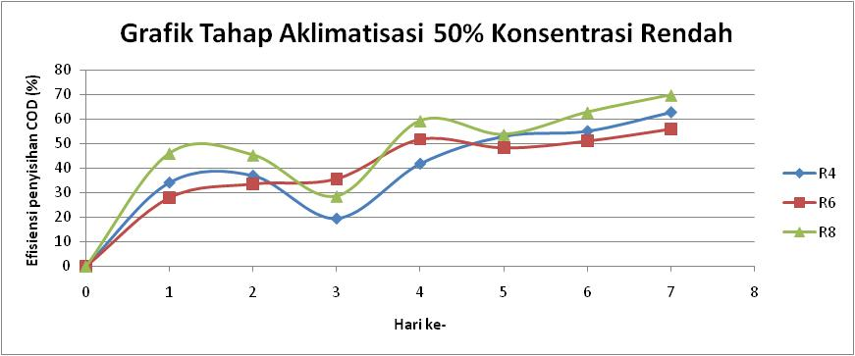
(a)
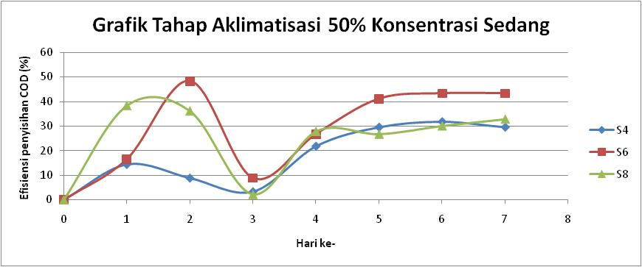
(b)
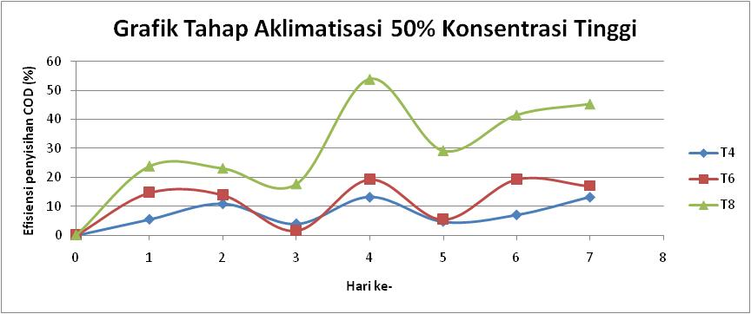
(c)
Gambar 1. Grafik Efisiensi Penyisihan COD Tahap Aklimatisasi 50% (a) Konsentrasi Rendah (b) Konsentrasi Sedang (c) Konsentrasi Tinggi

Nilai pH yang terukur pada hari ketujuh nilainya hampir sama untuk semua reaktor, berkisar antara 6,93-7,16. Hal ini menunjukkan bahwa semua reaktor memiliki pH normal (mendekati 7,0) yang merupakan nilai pH yang baik dalam pengolahan limbah menggunakan reaktor UASB (Tchobanoglous, 2003). Secara umum, efisiensi penyisihan COD pada awal tahap aklimatisasi 50% masih rendah. Akan tetapi, dengan bertambahnya waktu pengoperasian, efisiensi penyisihan COD juga semakin meningkat. Kestabilan yang dicapai dalam tahap aklimatisasi ini secara umum dimulai pada hari keempat, dimana nilai konsentrasi COD yang disisihkan besarnya tidak berbeda jauh (dapat dilihat dalam Tabel 4). Dalam waktu yang cukup singkat selama 4 hari, mikroorganisme dalam reaktor telah mampu menunjukkan kestabilan, walaupun sebenarnya reaktor anaerobik membutuhkan waktu yang lebih lama (kurang lebih 3 bulan) untuk dapat mencapai kestabilan yang dalam tahap pengoperasian (running) akan dilihat kinerja dari reaktor UASB ini. Menurut Al-Shayah dan Mahmoud (2008), kestabilan reaktor dalam menyisihkan nilai COD ini akan tercapai seiring dengan bertambahnya waktu.
Jika dilihat dari besarnya konsentrasi COD yang disisihkan selama empat hari terakhir dalam tahap aklimatisasi 50% ini, pada reaktor dengan konsentrasi rendah secara umum COD yang disisihkan lebih besar daripada reaktor dengan konsentrasi sedang dan tinggi. Hal ini seperti pada hasil penelitian yang dilakukan oleh Syafila dkk (2003) yang menyatakan bahwa semakin besar konsentrasi COD, maka menyebabkan penurunan efisiensi penyisihan COD. Dalam waktu tinggal yang sama, semakin besar konsentrasi zat organik (COD) akan menghasilkan semakin banyak asam volatil dari proses asidogenesis. Kondisi ini menyebabkan bakteri metanogen tidak dapat melangsungkan proses metanogenesis dengan sempurna, sehingga hanya sebagian produk proses asidogenesis yang dikonversi menjadi gas metan dan mengakibatkan penurunan penyisihan COD. Namun, dalam penelitian ini tidak dilakukan pengukuran jumlah gas metan yang dihasilkan.

Tahap Aklimatisasi 100%
Dalam tahap ini digunakan konsentrasi influen COD sebesar 100% dari hasil uji karakteristik yang telah dilakukan. Besarnya variasi konsentrasi yang digunakan dalam tahap ini dapat dilihat kembali dalam Tabel 3. Setelah dilakukan pengolahan menggunakan reaktor UASB, hasil penyisihan COD pada efluen dalam tahap ini dapat dilihat pada Gambar 2.
Pada Gambar 2 (a), efisiensi penyisihan COD tertinggi dicapai oleh reaktor R8 dengan nilai efisiensi sebesar 65% pada hari ketiga. Pada Gambar 2 (b), efisiensi penyisihan tertinggi dicapai oleh reaktor S8 dengan nilai efisiensi penyisihan sebesar 89% pada hari keempat. Pada Gambar 2 (c), efisiensi penyisihan COD terbesar dicapai oleh reaktor T8 dengan nilai efisiensi penyisihan sebesar 79% pada hari keempat. Efisiensi penyisihan terbesar pada ketiga variasi konsentrasi tersebut dicapai oleh reaktor dengan kecepatan upflow paling lambat dan HRT selama 8 jam, dimana hal tersebut menunjukkan bahwa semakin lambat kecepatan upflow, efisiensi penyisihan COD yang didapat semakin tinggi. Hal ini sesuai dengan hasil penelitian yang dilakukan Nugrahini dkk (2008) yang menjelaskan bahwa HRT yang cukup lama memberikan kesempatan kontak lebih lama antara lumpur anaerobik dengan limbah cair, sehingga degradasi limbah menjadi lebih baik, dan juga Lew et al (2004) yang menyatakan bahwa penyisihan COD meningkat seiring dengan lamanya waktu tinggal di dalam reaktor.
Terjadi penurunan pH pada semua reaktor pada hari pertama, hal ini mungkin disebabkan karena peningkatan konsentrasi influen COD yang semula 50% menjadi 100%. Pencampuran konsentrasi 50% dan 100% di dalam reaktor dapat terjadi, mengingat peningkatan konsentrasi ini hanya dilakukan keesokan harinya setelah tahap aklimatisasi 50% berakhir, dengan tidak melakukan pengurasan terlebih dahulu. Hal tersebut bertujuan agar mikroorganisme yang telah tumbuh dan berkembang dalam reaktor pada tahap aklimatisasi 50% tidak terbuang bila dilakukan pengurasan. Penurunan pH yang terjadi pada semua reaktor menandakan bahwa proses pembentukan asam (asidogenesis dan asetogenesis) oleh bakteri telah terjadi. Dengan bertambahnya konsentrasi influen COD, aktivitas bakteri asidogenik dan asetogenik meningkat, yang menyebabkan kandungan asam-asam lemak volatil dalam reaktor menjadi tinggi dan mengakibatkan nilai pH yang menurun. Apabila penurunan nilai pH ini cukup besar, dapat menghambat aktivitas mikroorganisme penghasil metana. Namun, pada penelitian ini tidak dilakukan pengukuran gas metana yang dihasilkan. Hanya saja mikroorganisme penghasil metana ini dapat bekerja pada pH 6,5-7,5 (Clark dan Speece, 1971) dan sekurang-kurangnya pada nilai pH 6,2 (Eckenfelder et al, 1998). Dengan nilai pH pada semua reaktor yang berkisar antara 6,25-7,5 dapat mengindikasikan bahwa proses metanogenesis dapat berlangsung dan proses penguraian secara anaerob dapat berlangsung pada semua reaktor, yang ditunjukkan dengan peningkatan penyisihan konsentrasi COD pada hari pertama dan terus meningkat sampai hari kelima selama tahap aklimatisasi ini. Terkecuali nilai pH reaktor S8 pada hari pertama yang mencapai 5,63 yang berakibat pada penurunan nilai penyisihan COD pada reaktor ini yang hanya tersisihkan sebesar 107 mg/l.
Pada reaktor R4, R6, R8, dan S4 penyisihan COD mengalami peningkatan tetapi tidak terlalu besar, sehingga dari grafik-grafik dalam Gambar 2 dapat dilihat garis yang terbentuk tidak melonjak terlalu tajam. Sedangkan pada reaktor S6, S8, T4, T6, dan T8 terjadi peningkatan penyisihan COD yang tajam yang terjadi pada hari keempat. Secara umum, hal ini mungkin terjadi karena debit yang mengalir ke dalam reaktor S6, S8, T4, T6, dan T8 berfluktuasi dengan kecenderungan berkurang, yang menimbulkan kondisi dimana mikroorganisme dalam jumlah yang lebih banyak menguraikan COD dalam jumlah yang lebih sedikit, sehingga penyisihan COD meningkat. Fluktuasi debit yang terjadi ini dapat disebabkan karena penyumbatan pada lubang-lubang influen dalam reaktor oleh biomassa, dan juga pengaliran influen yang menggunakan sistem gravitasi dengan debit dan tekanan yang kecil sehingga aliran air limbah tidak mengalir dengan baik ke dalam reaktor seperti yang direncanakan.

Perbandingan Kinerja Reaktor Pada Tahap Aklimatisasi 50% dan 100%
Pada tahap aklimatisasi 50% dan 100% terdapat konsentrasi influen yang nilainya hampir sama, yaitu pada tahap aklimatisasi 50% konsentrasi tinggi dan tahap aklimatisasi 100% konsentrasi rendah, masing-masing sebesar 870 mg/l dan 878 mg/l. Reaktor R4, R6, R8 tahap aklimatisasi 100% memiliki kecepatan upflow, HRT, dan konsentrasi yang sama dengan reaktor T4, T6, T8 tahap aklimatisasi 50%. Pada kedua kondisi tersebut masing-masing didapatkan hasil yang berbeda, walaupun konsentrasi yang diolah sama. Perbandingan kinerja reaktor UASB dari kedua kondisi tersebut, dapat dilihat pada Gambar 3.
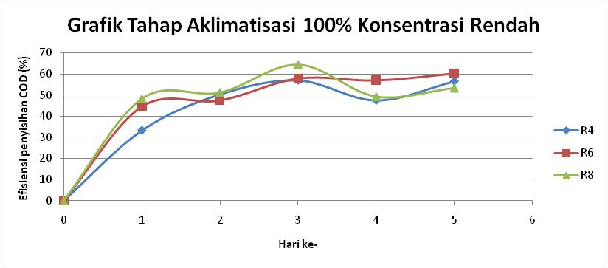
(a)
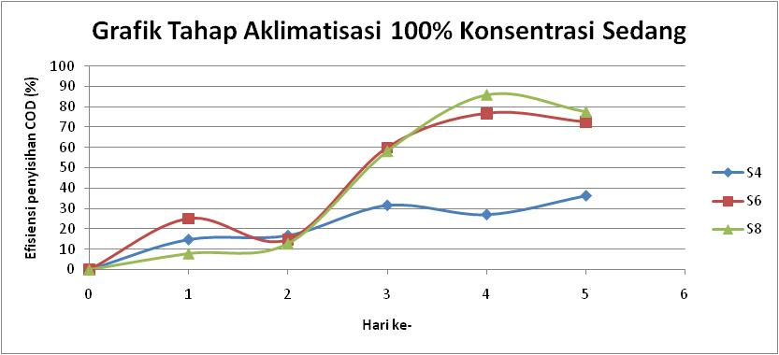
(b)
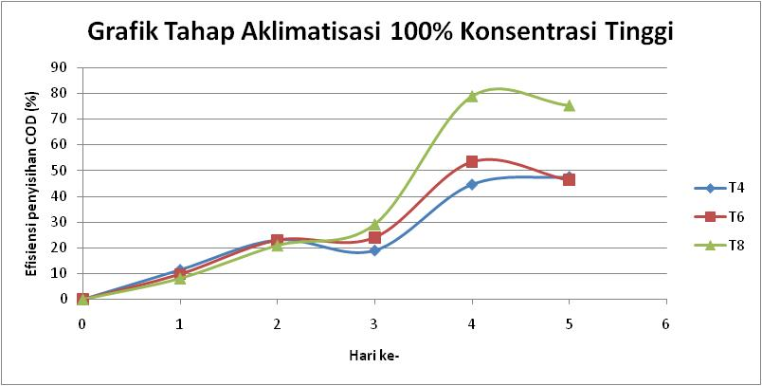
(c)
Gambar 2. Grafik Efisiensi Penyisihan COD Tahap Aklimatisasi 100% (a) Konsentrasi Rendah (b) Konsentrasi Sedang (c) Konsentrasi Tinggi

Gambar 3 menunjukkan perbandingan penyisihan COD pada tahap aklimatisasi 50% dan 100% pada HRT 4 jam, 6 jam, dan 8 jam dengan konsentrasi COD influen hampir sama pada masing-masing HRT. Pada Gambar 3 (a), dapat dilihat bahwa penyisihan COD yang lebih besar terjadi pada reaktor R4 pada tahap aklimatisasi 100%. Pada Gambar 3 (b), penyisihan COD yang lebih besar terjadi pada reaktor R8 pada tahap aklimatisasi 100%. Dan pada Gambar 3 (c), penyisihan COD yang lebih besar terjadi pada reaktor R8 pada tahap aklimatisasi 100%. Dari hasil tersebut, didapatkan penyisihan COD pada kedua reaktor yang dibandingkan, jumlahnya lebih besar pada reaktor tahap aklimatisasi 100% dari pada reaktor pada tahap aklimatisasi 50%. Hal ini disebabkan karena pada tahap aklimatisasi 50% mikroorganisme dalam reaktor masih dalam tahap penyesuaian awal, sehingga COD yang terdegradasi masih sedikit. Sedangkan pada tahap aklimatisasi 100% mikroorganisme telah beradaptasi, tumbuh, dan berkembangbiak, dengan menguraikan substrat sebagai nutriennya, sehingga mendegradasi COD dalam jumlah yang lebih banyak.

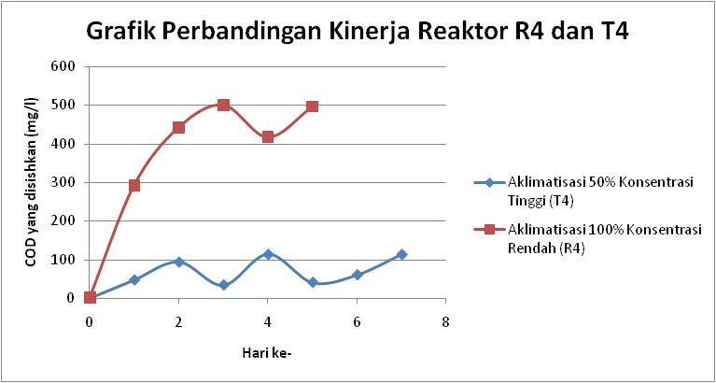
(a)
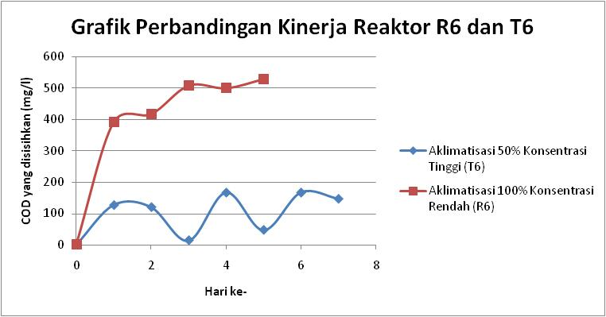
(b)
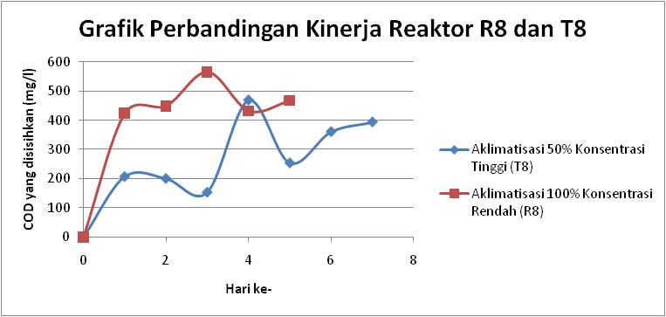
(c)
Gambar 3. Perbandingan Kinerja Reaktor UASB Pada Tahap Aklimatisasi (a) Reaktor R4 dan T4 (b) Reaktor R6 dan T6 (c) Reaktor R8 dan T8

Tahap Pengoperasian Reaktor (Running)
Tahap selanjutnya adalah pengoperasian (running), dimana dalam tahap ini akan dilihat kinerja reaktor UASB dalam mengolah parameter BOD₅, COD, dan TSS setelah tahap aklimatisasi. Konsentrasi parameter BOD₅, COD, dan TSS yang diolah adalah sebesar 100% dari tahap aklimatisasi. Tahap running dilakukan selama 20 hari, dimulai pada tanggal 30 Mei sampai 17 Juni 2012. Pada waktu tersebut diambil data nilai efluen selama tiga hari sekali untuk mengetahui nilai penyisihan dari parameter yang diolah pada reaktor UASB. Konsentrasi berbagai parameter yang digunakan dalam tahap running dapat dilihat pada Tabel 4.

Tabel 4. Konsentrasi Influen Pada Tahap Running
No. | Variasi Konsentrasi | Konsentrasi BOD (mg/l) | Konsentrasi COD (mg/l) | Konsentrasi TSS (mg/l)
1 | Rendah | 415 | 878 | 850
2 | Sedang | 617 | 1345 | 1100
3 | Tinggi | 847 | 1623 | 1350

a. Penyisihan BOD₅
Dari grafik dalam Gambar 4, dapat dilihat bahwa dalam tahap running ini kinerja reaktor UASB masih berfluktuasi dalam mengolah parameter BOD₅. Pada hari keenam, efisiensi penyisihan BOD₅ terlihat menurun hampir di semua reaktor, dan kemudian secara umum meningkat dan mengalami keadaan yang stabil sampai pengambilan sampel terakhir. Penurunan efisiensi penyisihan BOD₅ ini kemungkinan disebabkan karena turunnya nilai pH hampir pada semua reaktor. Nilai pH yang menurun menunjukkan bahwa proses asidogenesis dan asetogenesis telah berlangsung, dimana dengan adanya proses ini zat-zat organik diubah menjadi asam-asam lemak volatil sehingga kondisi pH dalam reaktor menjadi asam. Apabila asam-asam lemak volatil ini terus terakumulasi dalam reaktor dapat menghambat proses metanogenesis, yang kemudian berakibat pada penurunan efisiensi penyisihan zat organik.
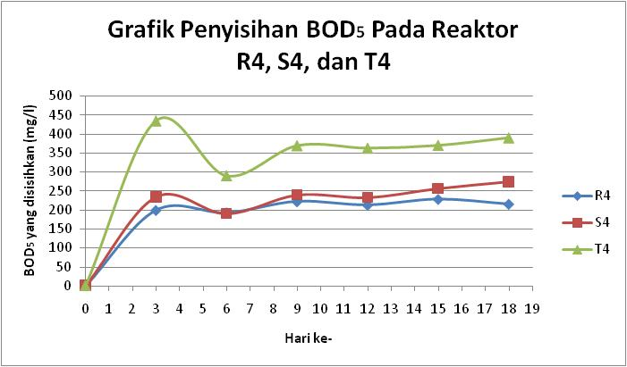
(a)
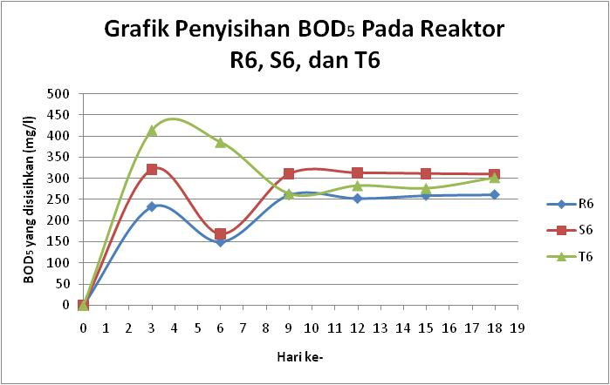
(b)
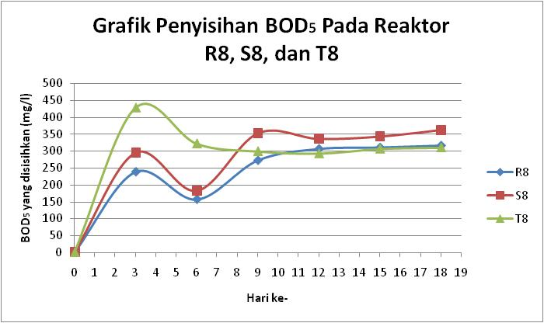
(c)
Gambar 4. Pengaruh Variasi Konsentrasi Terhadap Penyisihan BOD₅ (a) Pada Reaktor R4, S4, T4 (b) Pada Reaktor R6, S6, T6 (c) Pada Reaktor R8, S8, T8

Pada penelitian ini, nilai pH yang terukur selama tahap running adalah sebesar 4,68-7,22. Keadaan pH yang lebih asam tersebut terjadi pada reaktor dengan variasi konsentrasi tinggi. Sedangkan pada reaktor dengan variasi konsentrasi rendah, pH-nya cenderung normal. Menurut Clark dan Speece (1971), mikroorganisme penghasil metana dapat bekerja pada pH 6,5-7,5 dan sekurang-kurangnya pada nilai pH 6,2 (Eckenfelder et al, 1998). Sedangkan menurut Gerardi (2006), mikroorganisme masih dapat menoleransi keadaan pH yang asam sampai pada nilai pH 4. Apabila nilai pH kurang dari 4, maka bakteri tidak dapat tumbuh. Sehingga bila dilihat dari nilai pH, pada penelitian ini bakteri yang hidup dalam reaktor masih dapat hidup dan berkembang.
Dapat dilihat bahwa semakin besar konsentrasi BOD₅ pada influen, semakin besar pula nilai BOD₅ yang dapat disisihkan oleh mikroorganisme dalam reaktor UASB. Proses masuknya substrat ke dalam sel mikroorganisme adalah secara difusi, dimana terjadi perpindahan molekul dari larutan konsentrasi tinggi ke larutan yang konsentrasinya lebih rendah. Sehingga, dengan semakin besar konsentrasi substrat dalam air limbah akan mempermudah substrat tersebut untuk masuk ke dalam sel mikroorganisme, yang terlihat sebagai besarnya penyisihan BOD₅.
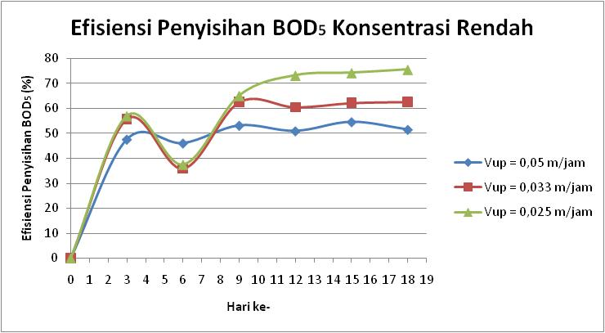
(a)
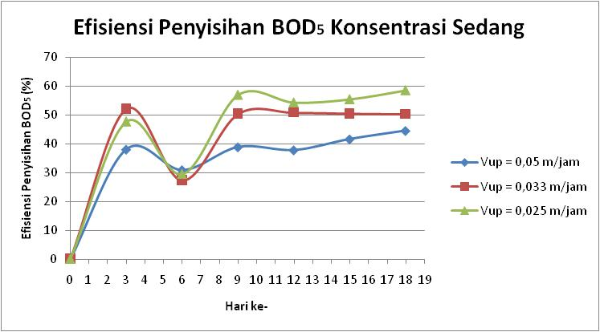
(b)
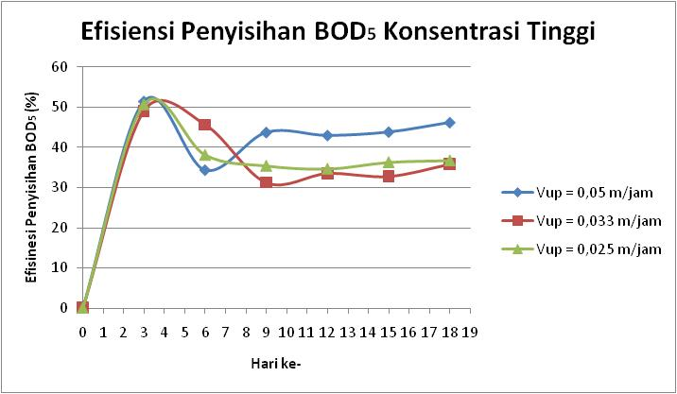
(c)
Gambar 5. Pengaruh Kecepatan Upflow Terhadap Efisiensi Penyisihan BOD₅ (a) Konsentrasi Rendah (b) Konsentrasi Sedang (c) Konsentrasi Tinggi
Pada konsentrasi rendah (Gambar 5 (a)) dan konsentrasi sedang (Gambar 5 (b)), efisiensi penyisihan BOD₅ paling baik dicapai oleh reaktor R8 dan S8 dengan kecepatan upflow sebesar 0,025 m/jam. Kecepatan upflow 0,025 m/jam merupakan variasi kecepatan upflow yang paling lambat dalam penelitian ini, sehingga menyebabkan waktu tinggal dalam reaktor semakin lama (8 jam) dan mikroorganisme dalam reaktor dapat melakukan kontak dengan substrat dalam air limbah, yang ditunjukkan dengan tingkat penyisihan BOD₅ yang lebih tinggi. Menurut Ali et al (2007) dan Nugrahini dkk (2008), waktu tinggal yang lama dalam reaktor memberikan waktu yang lebih lama terhadap mikroorganisme untuk menguraikan zat organik sehingga efluen yang dihasilkan akan lebih baik.
Pada reaktor dengan konsentrasi tinggi (Gambar 5 (c)), efisiensi penyisihan paling baik dicapai oleh reaktor dengan kecepatan upflow sebesar 0,05 m/jam, dimana reaktor ini memiliki waktu tinggal dalam reaktor selama 4 jam. Kecepatan upflow yang lebih tinggi berpengaruh terhadap pengadukan dalam reaktor sehingga mikroorganisme dan substrat dapat bercampur dengan lebih baik dan memudahkan mikroorganisme dalam mendegradasi zat organik. Yasar dan Tabinda (2010) menyatakan bahwa kecepatan upflow yang tinggi memberikan kontak yang baik antara substrat dan biomassa yang menyebabkan peningkatan efisiensi penyisihan dalam reaktor. Peningkatan kinerja reaktor dalam mengolah air limbah dipengaruhi oleh kecepatan aliran dan pemerataan influen pada seluruh penampang reaktor. Kedua hal tersebut merupakan yang paling penting mempengaruhi kinerja sistem UASB (Mahmoud et al, 2003).

b. Penyisihan COD
Dikarenakan pada tahap aklimatisasi telah dilakukan pengukuran parameter COD, maka grafik penyisihan pada hari ke-0 menggunakan data aklimatisasi terakhir, karena merupakan lanjutan dari tahap aklimatisasi. Pengaruh variasi konsentrasi terhadap penyisihan parameter COD oleh reaktor UASB, dapat dilihat pada Gambar 6.
Dari Gambar 6, dapat dilihat terjadinya penurunan efisiensi penyisihan COD pada hampir semua reaktor pada hari ketiga. Pada hari ke-0 yang merupakan titik akhir tahap aklimatisasi 100%, efisiensi penyisihan COD sudah cukup tinggi, namun menurun cukup tajam pada reaktor dengan konsentrasi sedang dan tinggi. Penurunan efisiensi penyisihan ini kemungkinan disebabkan oleh penurunan pH. Bila nilai pH pada hari pertama dibandingkan dengan nilai pH pada hari terakhir tahap aklimatisasi, secara umum terjadi penurunan pH hampir pada semua reaktor. Hal inilah yang mungkin menyebabkan penurunan efisiensi penyisihan walaupun konsentrasi COD yang diolah pada tahap aklimatisasi 100% dan tahap running ini sama.
Pada waktu tinggal dan kecepatan upflow yang sama, perbedaan konsentrasi influen ini memberikan hasil yang berbeda. Dapat dilihat pada Gambar 6, reaktor dengan konsentrasi rendah cenderung lebih stabil dalam menyisihkan nilai COD dibandingkan dengan konsentrasi sedang dan tinggi. Berarti variasi konsentrasi memiliki pengaruh terhadap kinerja reaktor UASB. Hal ini sesuai dengan hasil penelitian yang dilakukan oleh Aslan dan Sekerdag (2008), yang menyatakan bahwa variasi konsentrasi COD pada influen memberikan pengaruh terhadap tingkat penyisihan. Leal et al (2010) mendapatkan hasil konsentrasi efluen yang lebih rendah daripada peneliti lain dengan konsentrasi influen yang lebih tinggi. Dan Suriadi (1997) yang mendapatkan bahwa semakin tinggi konsentrasi COD yang masuk ke dalam reaktor maka semakin besar jumlah COD yang disisihkan.

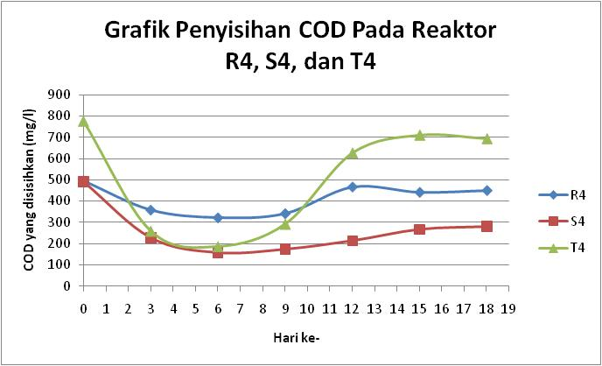
(a)
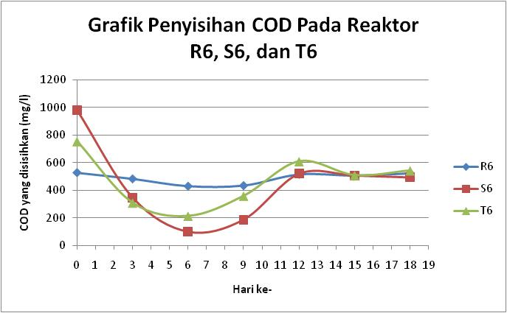
(b)
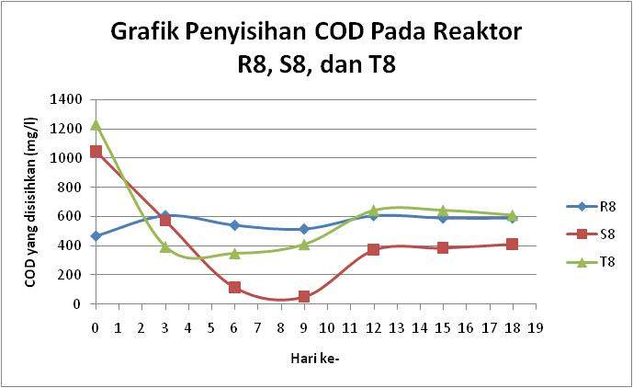
(c)
Gambar 6. Pengaruh Variasi Konsentrasi Terhadap Penyisihan COD (a) Pada Reaktor R4, S4, T4 (b) Pada Reaktor R6, S6, T6 (c) Pada Reaktor R8, S8, T8

Sedangkan bila dilihat dari variasi kecepatan upflow yang diaplikasikan, pada konsentrasi influen rendah (Gambar 7 (a)), efisiensi penyisihan COD paling baik dicapai oleh reaktor R8, dengan kecepatan upflow sebesar 0,025 m/jam. Kecepatan upflow 0,025 m/jam ini merupakan variasi kecepatan upflow terendah yang digunakan dalam penelitian ini. Secara berurutan, penyisihan COD yang paling baik pada kecepatan upflow 0,025 m/jam, kemudian 0,033 m/jam, dan yang terendah pada kecepatan upflow 0,05 m/jam. Hal ini disebabkan semakin lambat kecepatan upflow yang berarti waktu tinggal yang semakin lama dalam reaktor sehingga memberikan waktu yang lebih lama terhadap mikroorganisme untuk mendegradasi COD sehingga efluen yang dihasilkan lebih baik. Hasil yang sama juga didapatkan pada penelitian Ali et al (2007) dan Nugrahini dkk (2008) meningkatkan waktu kontak antara substrat dan biomassa, sehingga degradasi materi organik menjadi lebih baik.
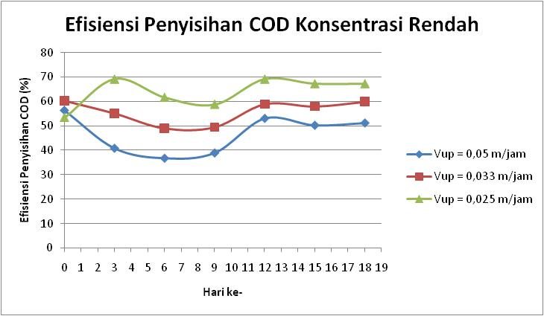
(a)
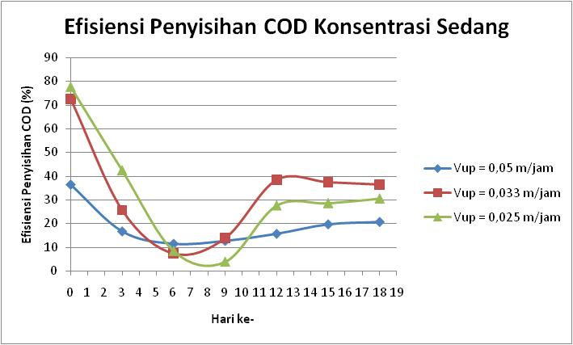
(b)
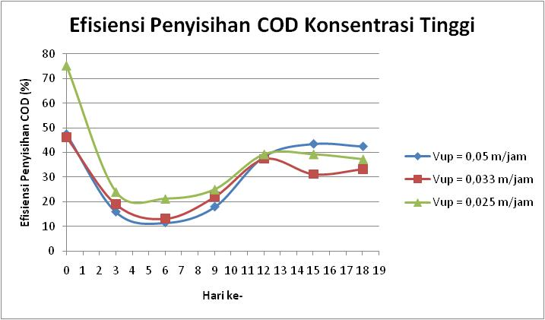
(c)
Gambar 7. Pengaruh Kecepatan Upflow Terhadap Efisiensi Penyisihan COD (a) Konsentrasi Rendah (b) Konsentrasi Sedang (c) Konsentrasi Tinggi

Sedangkan pada konsentrasi influen sedang (Gambar 7 (b)), efisiensi penyisihan yang lebih baik ditunjukkan oleh reaktor S6 dengan kecepatan upflow sebesar 0,033 m/jam, kemudian reaktor S8 dengan kecepatan upflow sebesar 0,025 m/jam, dan efisiensi penyisihan yang paling rendah terjadi pada reaktor S4 dengan kecepatan upflow 0,05 m/jam. Terlihat penurunan efisiensi penyisihan COD yang signifikan pada pengambilan sampel pertama dan kedua daripada efisiensi penyisihan pada hari terakhir aklimatisasi 100% pada reaktor R6 dan R8. Sedangkan pada reaktor R4 penurunan efisiensi penyisihan yang terjadi tidak terlalu besar, dikarenakan efisiensi penyisihan pada hari terakhir tahap aklimatisasi 100% juga tidak terlalu tinggi. Penurunan efisiensi penyisihan yang terjadi ini kemungkinan disebabkan oleh penyumbatan lubang-lubang pada pipa influen dalam reaktor, sehingga aliran air tidak dapat masuk ke dalam reaktor. Karena sistem pengaliran influen yang digunakan dalam penelitian ini adalah sistem gravitasi, mungkin tekanan aliran air tidak cukup besar untuk masuk ke dalam reaktor, sehingga kecepatan upflow lebih kecil dari yang direncanakan dan menyebabkan tidak terjadinya kontak yang baik antara substrat dan biomassa dalam reaktor. Ali et al (2007) mengungkapkan bahwa penurunan kecepatan dapat mengurangi pencampuran antara substrat dan biomassa.
Selanjutnya pada Gambar 7 (c) dapat dilihat kinerja reaktor UASB dalam menyisihkan kandungan COD pada variasi konsentrasi influen yang tinggi. Pada pengambilan sampel pertama, terjadi penurunan efisiensi penyisihan COD yang cukup besar dari efisiensi penyisihan pada tahap aklimatisasi 100%. Kemudian pada pengambilan sampel kedua juga terjadi penurunan efisiensi penyisihan, tetapi tidak terlalu besar, dan selanjutnya efisiensi penyisihan COD ini meningkat hingga pengambilan sampel terakhir. Sama halnya dengan yang terjadi pada reaktor dengan konsentrasi sedang, penurunan efisiensi penyisihan ini mungkin disebabkan karena tersumbatnya lubang-lubang pada pipa influen oleh biomassa, dan karena sistem pengaliran influen yang digunakan dalam penelitian ini adalah sistem gravitasi, tekanan aliran air mungkin tidak cukup besar sehingga air tidak dapat masuk ke dalam reaktor yang mengakibatkan kecepatan upflow lebih kecil dari yang direncanakan dan tidak terjadi kontak yang baik antara substrat dan biomassa dalam reaktor. Kemudian dapat dilihat bahwa reaktor T4 dengan kecepatan upflow 0,05 m/jam memiliki efisiensi penyisihan yang paling baik. Dengan kecepatan upflow 0,05 m/jam, reaktor T4 ini memiliki HRT yang lebih singkat dari reaktor T6 dan T8. Kondisi ini dapat dijelaskan dengan adanya kecepatan upflow yang cukup tinggi sehingga influen dapat merata pada seluruh penampang reaktor. Hal tersebut merupakan parameter operasional yang paling penting yang mempengaruhi kinerja reaktor UASB (Mahmoud et al, 2003). Yasar dan Tabinda (2010) menyatakan bahwa kecepatan upflow yang tinggi menyebabkan kontak yang baik antara substrat dan biomassa yang meningkatkan efisiensi penyisihan dalam reaktor.

c. Penyisihan TSS
Dari Gambar 8, secara umum terlihat bahwa terjadi fluktuasi efisiensi pengolahan TSS hampir pada semua reaktor. Pada hari keenam dan kesembilan terjadi penurunan efisiensi penyisihan. Kemudian pada hari ke-12 dan 15 efisiensi penyisihan TSS meningkat dan kembali menurun pada hari ke-18. Efisiensi penyisihan yang berfluktuasi ini mungkin disebabkan karena terjadinya akumulasi padatan dalam reaktor. Ketika padatan terakumulasi dalam reaktor dan tidak terbawa ke efluen, didapatkan efisiensi penyisihan yang besar dan efluen nampak lebih jernih. Kemudian dalam kurun waktu tertentu, akumulasi yang tidak stabil ini akan terbawa ke efluen bersama aliran, sehingga efisiensi penyisihan yang didapatkan kecil dan efluen nampak lebih keruh. Hal ini seperti pada penelitian yang dilakukan oleh Aiyuk et al (2010) yang menyebutkan bahwa sludge bed dalam sistem UASB dapat menjadi filter untuk padatan tersuspensi yang meningkatkan waktu tinggal khusus dalam reaktor, sehingga reaktor UASB dapat menyisihkan padatan dengan efisiensi tinggi pada HRT yang relatif singkat. Namun, akumulasi padatan pada sludge bed dapat menyebabkan dilusi pada sel aktif yang disebut biokatalis, dan menyebabkan pembentukan lumpur dengan aktivitas metanogen rendah.

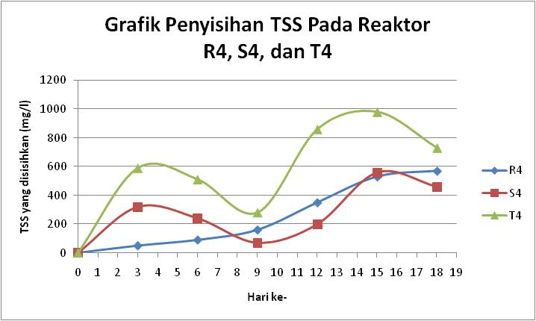
(a)
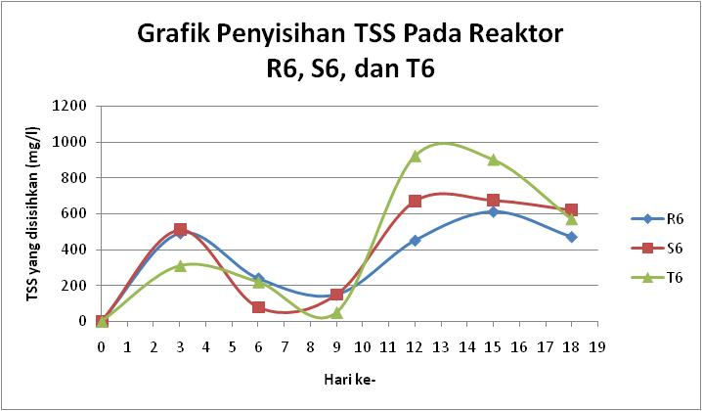
(b)
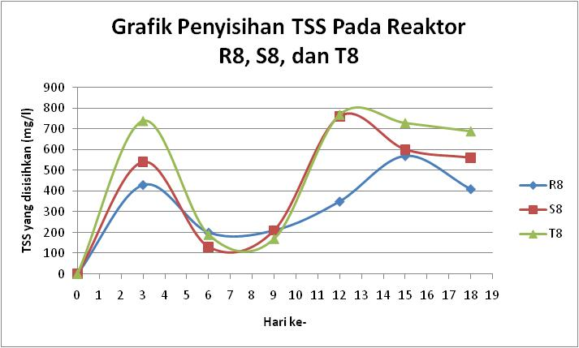
(c)
Gambar 8. Pengaruh Variasi Konsentrasi Terhadap Penyisihan TSS (a) Pada Reaktor R4, S4, T4 (b) Pada Reaktor R6, S6, T6 (c) Pada Reaktor R8, S8, T8

Keadaan pH dalam reaktor kurang memberikan pengaruh terhadap tingkat penyisihan TSS dalam penelitian ini. Ketika nilai pH meningkat, efisiensi penyisihan TSS dapat meningkat ataupun menurun, begitu juga sebaliknya apabila nilai pH turun, efisiensi penyisihan TSS dapat meningkat maupun berkurang. Mukminin dkk (2012) menyatakan hal yang serupa, bahwa nilai pH memberikan pengaruh yang tidak nyata terhadap kadar TSS pada efluen.
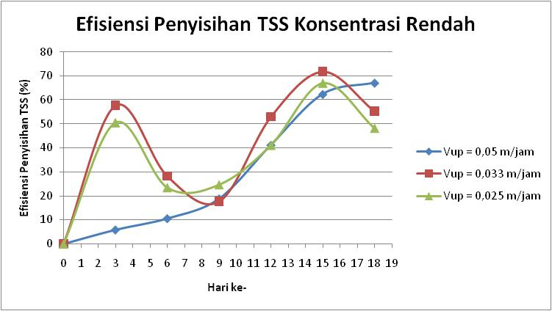
(a)
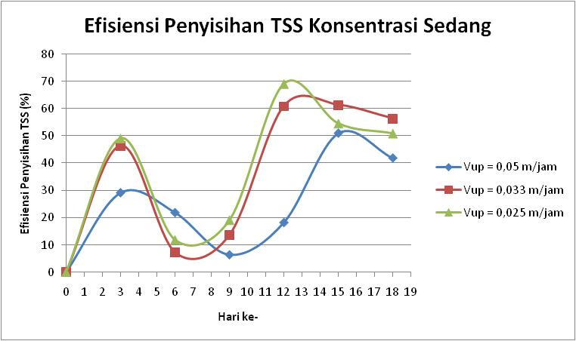
(b)
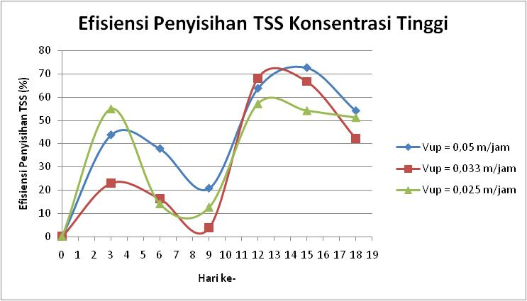(c)
Gambar 9. Pengaruh Kecepatan Upflow Terhadap Efisiensi Penyisihan TSS (a) Konsentrasi Rendah (b) Konsentrasi Sedang (c) Konsentrasi Tinggi

Secara umum pada ketiga variasi konsentrasi memiliki kecenderungan efisiensi penyisihan yang hampir sama pada setiap kecepatan upflow yang sama (Gambar 9). Pada reaktor dengan konsentrasi rendah, efisiensi penyisihan TSS yang lebih baik terjadi pada reaktor R6 dengan kecepatan upflow 0,033 m/jam. Sedangkan pada konsentrasi sedang, efisiensi penyisihan TSS yang paling baik terjadi pada reaktor S8 dengan kecepatan upflow sebesar 0,025 m/jam. Dan pada reaktor dengan konsentrasi tinggi, kinerja yang lebih baik ditunjukkan oleh reaktor T4 dengan kecepatan upflow 0,05 m/jam. Untuk setiap variasi konsentrasi, kinerja yang paling baik ditunjukkan oleh reaktor dengan kecepatan upflow yang berbeda. Menurut Alphenaar et al (1993), kecepatan upflow mempengaruhi pengolahan menggunakan reaktor UASB yaitu peningkatan kecepatan upflow dapat meningkatkan gaya geser hidrolik, yang memicu pelepasan zat padat yang terperangkap dalam lumpur, sehingga mengakibatkan penurunan kinerja sistem, dan peningkatan kecepatan upflow mempercepat tumbukan antara partikel tersuspensi dan lumpur yang dapat meningkatkan efisiensi sistem. Sedangkan menurut Ali et al (2007), menurunkan kecepatan upflow memiliki dua efek berlawanan dalam kinerja UASB, yaitu dapat meningkatkan waktu kontak antara biomassa dan substrat, memungkinkan untuk penyisihan bahan organik yang lebih baik. Sementara di sisi lain, menurunkan kecepatan upflow dapat mengurangi pencampuran dalam reaktor dan karenanya yang mengganggu kontak antara substrat dan biomassa. Sehingga dapat dikatakan bahwa kinerja reaktor UASB ini sangat dipengaruhi oleh kecepatan upflow seperti hasil penyisihan yang didapatkan dalam penelitian ini. Menurut Lew et al (2004), Halalsheh et al (2005), dan Moussavi et al (2010), kecepatan upflow yang tinggi dapat mengganggu sludge bed dan dapat membawa padatan dari reaktor ke efluen.

Perbandingan Efluen dengan Baku Mutu
Tabel 5. Perbandingan Efluen dengan Baku Mutu
No | Konsentrasi | Parameter | Konsentrasi Efluen (mg/l) | Baku Mutu (mg/l) |  | Keterangan
 |  |  |  | KepmenLH No. 112 Tahun 2003 | Perda Jateng No. 10 Tahun 2004 | Keterangan
1 | Rendah | BOD₅ | 102 | 100 | 30 | Tidak Memenuhi
1 | Rendah | COD | 270 | - | 50 | Tidak Memenuhi
1 | Rendah | TSS | 240 | 100 | 50 | Tidak Memenuhi
2 | Sedang | BOD₅ | 256 | 100 | 30 | Tidak Memenuhi
2 | Sedang | COD | 779 | - | 50 | Tidak Memenuhi
2 | Sedang | TSS | 340 | 100 | 50 | Tidak Memenuhi
3 | Tinggi | BOD₅ | 411 | 100 | 30 | Tidak Memenuhi
3 | Tinggi | COD | 923 | - | 50 | Tidak Memenuhi
3 | Tinggi | TSS | 370 | 100 | 50 | Tidak Memenuhi

Berdasarkan Tabel 5 di atas, dapat dilihat bahwa hasil pengolahan air limbah domestik dengan menggunakan reaktor UASB belum dapat memenuhi standar baku mutu berdasarkan KepmenLH No. 112 Tahun 2003 dan Perda Jateng No. 10 tahun 2004. Untuk dapat digunakan pada skala penuh dalam pengolahan air limbah domestik secara komunal, reaktor UASB ini memerlukan pengolahan lanjutan agar kualitas efluennya dapat memenuhi baku mutu.

KESIMPULAN
- Pada pengolahan air limbah domestik campuran menggunakan reaktor UASB, diperoleh nilai efisiensi penyisihan maksimum parameter COD sebesar 69%, sedangkan untuk parameter BOD₅ efisiensi penyisihan maksimumnya sebesar 76%, dan untuk parameter TSS efisiensi penyisihan maksimum yang dicapai sebesar 72%.
- Dari kecepatan upflow dan konsentrasi influen yang divariasikan, didapatkan :
- Semakin tinggi konsentrasi influen, semakin besar pula konsentrasi BOD₅, COD, dan TSS yang disisihkan oleh mikroorganisme. Konsentrasi influen yang digunakan sebesar 847 mg/l BOD₅, COD sebesar 1623 mg/l, dan TSS sebesar 1350 mg/l.
- Secara keseluruhan, reaktor dengan kecepatan upflow 0,025 m/jam (6,94x10⁻⁵ m/s) menunjukkan kinerja yang lebih baik daripada reaktor dengan variasi kecepatan upflow lainnya. Hal ini berarti kecepatan upflow yang lambat dapat memberikan waktu bagi mikroorganisme untuk menguraikan substrat dalam air limbah, sehingga efisiensi penyisihan yang diperoleh lebih tinggi.
- Fluktuasi dari efisiensi penyisihan yang terjadi dapat ditengarai dari beberapa hal. Untuk parameter BOD₅ dan COD, penurunan efisiensi penyisihan ditandai dengan penurunan nilai pH menjadi cenderung asam. Hal ini dikarenakan zat organik diuraikan menjadi asam volatil sehingga nilai pH turun menjadi lebih asam, yang mana pH yang asam ini dapat menghambat kinerja dari bakteri metanogen, sehingga efisiensi penyisihan menurun. Apabila efisiensi penyisihan BOD₅ dan COD baik, nilai pH yang terukur cenderung normal. Sedangkan untuk parameter TSS, ketika efluen nampak keruh didapatkan nilai TSS yang tinggi dan efisiensi penyisihan yang kecil. Hal ini disebabkan karena kecepatan upflow yang terjadi tidak stabil, sehingga mempengaruhi penangkapan padatan dalam reaktor. Apabila padatan ini terbawa aliran menuju efluen, maka didapatkan nilai penyisihan TSS yang kecil.
- Hasil pengolahan air limbah domestik campuran menggunakan reaktor UASB pada penelitian ini belum memenuhi baku mutu yang dipersyaratkan sesuai dengan KepmenLH No. 112 Tahun 2003 dan Perda Jateng No. 10 Tahun 2004.

SARAN
- Diperlukan alat pengatur besaran debit dengan kualitas yang lebih baik untuk mengatur aliran air ke dalam reaktor UASB sehingga kecepatan upflow yang terjadi lebih stabil.
- Diperlukan pengolahan lanjutan pada efluen pengolahan menggunakan reaktor UASB agar dapat memenuhi baku mutu berdasarkan KepmenLH No. 112 Tahun 2003 dan Perda Jateng No. 10 Tahun 2004. Pengolahan yang dapat digunakan untuk mengolah efluen ini yaitu reaktor UASB, sehingga menjadi reaktor UASB dua tahap yang dapat menyisihkan zat organik (El-Sheikh et al, 2011). Atau dapat menggunakan kolam duckweed yang menghasilkan efisiensi penyisihan BOD₅, COD, dan TSS yang tinggi dan cocok pada suhu tropis (El-Shafai et al, 2007) dan sangat efisien untuk mengolah air limbah domestik secara komunal (El-Gohary et al, 2008).

DAFTAR PUSTAKA
Aiyuk, Sunny, Philip Odonkor, Nkoebe Theko, Adrianus van Haandel, dan Willy Verstraete. 2010. Technical Problems Ensuing From UASB Reactor Application in Domestic Wastewater Treatment without Pre-Treatment. International Journal of Environmental Science and Development, Vol. 1, No. 5, December 2010.
Alaerts, G. dan Santika, Sri Sumestri. 1984. Metode Penelitian Air. Usaha Nasional : Surabaya.
Ali, Manal, Rashed Al-Sa’ed, dan Nidal Mahmoud. 2007. Start-Up Phase Assessment of A UASB–Septic Tank System Treating Domestic Septage. The Arabian Journal for Science and Engineering, Volume 32, No. 1 C.
Alphenaar, P. A., A. Visser, dan G. Lettinga. 1993. The Effect of Liquid Upward Velocity and Hydraulic Retention Time on Granulation in UASB Reactors Treating Wastewater with High Sulphate Content. Biosource Technology, 43, 249.
Al-Shayah, Mohammad dan Mahmoud, Nidal. 2008. Start-Up of An UASB-Septic Tank for Community On-Site Treatment of Strong Domestic Sewage. Bioresource Technology 99, 7758–7766. Elsevier.
Aslan, Sibel dan Sekerdag, Nusret. 2008. The Performance of UASB Reactors Treating High-Strength Wastewaters. Journal of Environmental Health. FindArticles.com
Azimi, A. A. dan Zamanzadeh, M.. 2004. Determination of Design Criteria for UASB Reactors as a Watewater Pretreatment System in Tropical Small Communities. Int. J. Environ. Sci. Tech. Vol. 1, No. 1, pp. 51-57, Spring.
Chong, Siewhui, Tushar Kanti Sen, Ahmet Kayaalp, dan Ha Ming Ang. 2012. The Performance Enhancements of Upflow Anaerobic Sludge Blanket (UASB) Reactors for Domestic Sludge Treatment – A State-of-the-art review. Water Research, Volume 46, Issue 11, July 2012, Pages 3434–3470.
Clark, R. M. dan Speece, R. E. 1971. The pH Tolerance of Anaerobic Digestion. Advances in Water Pollution Research II-27/1 to 14.
Davis, M. L.. 2010. Water and Watewater Engineering; Design Principles and Practice. McGraw-Hill Companies, Inc.
Davis, M. L. dan Cornwell, D. A.. 2008. Introduction to Environmental Engineering. McGraw-Hill, New York. p. 456.
Departemen Pemukiman dan Prasarana Wilayah. 2003. Pedoman Pengelolaan Air Limbah Perkotaan. Direktorat Jenderal Tata Perkotaan dan Tata Pedesaan.
Eckenfelder, W. W., J. B. Patoczka, dan G. W. Pulliam. 1998. Anaerobic Treatment Versus Aerobic Treatment in the U.S.A.
El-Gohary, Fatma A., Hala M. El-Kamah, dan Sabah A. Badr. 2008. Post Treatment of UASB Reactor Effluent in an Integrated Duckweed and Stabilization Pond System for Treating of Domestic Wastewater. Australian Journal of Basic and Applied Sciences, 2 (4): 1345-1355.
El-Shafai, Saber A., Fatma A. El-Gohary, Fayza A. Nasr, N. Peter van der Steen, Huub J. Gijzen. 2007. Nutrient Recovery From Domestic Wastewater Using A UASB-Duckweed Ponds System. Bioresource Technology 98, 798–807.
El-Sheikh, Mahmoud A., Hazem I. Saleh, Joeseph R. Flora, Mahmoud R. AbdEl-Ghany. 2011. Biological Tannery Wastewater Treatment Using Two Stage UASB Reactors. Desalination 276, 253 –259.
Eriksson, Eva, Karina Auffarth, Mogens Henze, dan Anna Ledin. 2002. Characteristics of Grey Wastewater. Urban Water 4, 85-104.
Gerardi, M. H.. 2006. Wastewater Bacteria. Wiley-Interscience: New Jersey.
Ginting, P. 1995. Mencegah dan Mengendalikan Pencemaran Industri. Pustaka Sinar Harapan: Jakarta.
Grady, C. P. L. dan H. C. Lim. 1980. Biological Waste Water Treatment. Marcel Dekker, Inc.: New York.
Halalsheh, M., Z. Sawajneh, M. Zu’bi, G. Zeeman, J. Lier, M. Fayyad, dan G. Lettinga. 2005. Treatment of Strong Domestic Sewage in a 96 m³ UASB Reactor Operated in Ambient Temperatures : Two-Stage versus Single-Stage Reactor. Biosource Technology 96, 577-585.
Hasanah, H.. 2011. Penurunan Beban Pencemar Limbah Cair Pabrik Kelapa Sawit Melalui Digester Anaerob. Institut Pertanian Bogor : Bandung.
Henze, M. dan Ledin A.. 2001. Types, Characteristics and Quanities of Classic Combined Wastewaters. Dalam : P. Lens, G. Zeeman, G. Lettinga. Decentralised Sanitation and Reuse IWA Publishing, UK, pp. 57-72.
Leal, Lucia Hernandez, Hardy Temmink, Gritje Zeeman, dan Cees J. N. Buisman. 2010. Comparison of Three Systems for Biologial Greywater Treatment. Water 2010, 2, 155-169. www.mdpi.com/journal/water
Lettinga, G. dan Hulshoff Pol, L.W. 1991. UASB Process Design for Various Types of Wastewater. Water Sci. Technol. 24,8 (1991) 87-109.
Lettinga, G. 2002. Treatment of Domestic Sewage in a Low Step Anaerobic Filter/Anaerobic Hybrid System at Low Temperature. Wat Res., 36, 2225-2232.
Lew, B., S. Tarre, M. Belavski, dan M. Green. 2004. UASB Reactor for Domestic Wastewater Treatment at Low Temperatures: A Comparison Between A Classical UASB and Hybrid UASB-Filter Reactor. Water Science and Technology Vol 49 No 11–12 pp 295–301. IWA.
Mahmoud, N., G. Zeeman, H. Gijzen, dan G. Lettinga. 2003. Solids Removal in Upflow Anaerobic Reactors, A review. Biosource Technology, 90 : 1-9.
Manurung, Renita. 2004. Proses Anaerobik Sebagai Alternatif Untuk Mengolah Limbah Sawit. e-USU Repository, Universitas Sumatera Utara.
Moussavi, Gholamreza, Frarough Kazembeigi, dan Mehdi Farzadkia. 2010. Performance of a Pilot Scale Up-flow Septic Tank for On-site Decentralized Treatment of residential Wastewater. Process Safety and Environmental Protection 88, 47-52.
Mukminin, Amirul, Wignyanto, dan Nur Hidayat. 2012. Perencanaan Unit Pengolahan Limbah Cair Tapioka dengan Sistem Up-Flow Anaerobic Sludge Blanket (UASB) untuk Industri Skala Menengah. Jurnal Teknik Pertanian Vol. 4 (2), 91-107.
Nugrahini, Panca, T. M. Rizki Habibi, dan Anita Dwi Safitri. 2008. Penentuan Parameter Kinetika Proses Anaerobik Campuran Limbah Cair Industri Menggunakan Reaktor Upflow Anaerobic Sludge Blanket (UASB). Prosiding Seminar Nasional Sains dan Teknologi-II 2008 Universitas Lampung.
Panikkar, Avanish K., Susan A. Okalebo, Steven J. Riley, Surendra P. Shrestha, dan Yung-Tse Hung. 2010. Total Treatment of Black and Grey Water for Rural Communities. Humana Press : London.
Rittmann, B. E. dan McCarty, P. L.. 2001. Environmental Biotechnology: Principles and Applications. McGraw-Hill, Boston, Massachusetts, pp. 13–36, 293.
Soetopo, Rina S., Sri Purwati, Yusup Setiawan, dan Krisna Adhitya Wardhana. 2011. Efektivitas Proses Kontinyu Digestasi Anaerobik Dua Tahap Pada Pengolahan Lumpur Biologi Industri Kertas. Jurnal Riset Industri Vol. V, No.2, Tahun 2011, Hal 131-142.
Speece, R. E.. 1996. Anaerobic Biotechnology for Industrial Wastewaters. Archae Press, Nashvile, TN.
Sterritt, R. M. dan Lester, J. N.. 1988. Mycrobiology for Environmental and Public Health Engineers. E&F. N. Spon Ltd. London.
Sugiharto. 1987. Dasar-dasar Pengelolaan Air Limbah. UI Press : Jakarta.
Suriadi, Endang. 1997. Pengaruh Konsentrasi COD Terhadap Efektivitas Pengolahan Air Limbah Secara UASB. Bulletin Penelitian, April 1997, Vol. XIX, No. 1.
Syafila, Mindriany, Asis H. Djajadiningrat, dan Marisa Handajani. 2003. Kinerja Bioreaktor Hibrid Anaerob dengan Media Batu untuk Pengolahan Air Buangan yang Mengandung Molase. PROC. ITB Sains & Tek. Vol. 35 A, No. 1, 2003, 19-31.
Tchobanoglous, George, Franklin L. Burton, dan David H. Stensel. 2003. Wastewater Engineering Treatment Disposal Reuse, 4th ed. McGraw-Hill Book Co : Singapore.
Van Haandel, A.. 2006. Anaerobic Reactor Design Concepts for the Treatment of Domestic Wastewater. Rev. Environ. Sci. Bio/Technol, p. 5-21.
Yasar, Abdullah dan Tabinda, Amtul Bari. 2010. Anaerobic Treatment of Industrial Wastewater by UASB Reactor Integrated with Chemical Oxidation Processes; an Overview. Polish J. of Environmental Study Vol. 19, No. 5 (2010), 1051-1061.
http://nptel.iitm.ac.in/courses/Webcourse-contents/IIT-KANPUR/wasteWater/Lecture%2032.htm

